



Registrera hondjur som ”utslagsko” genom reproduktionsfliken

För att sätta ett djur som utslagko i TopCow behöver man lägga till repro-event ”Infertil” på kon djurkort.

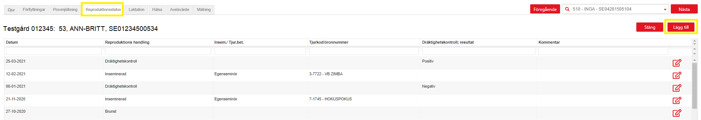

Spara händelsen med ett datum EFTER senaste repro-händelse.

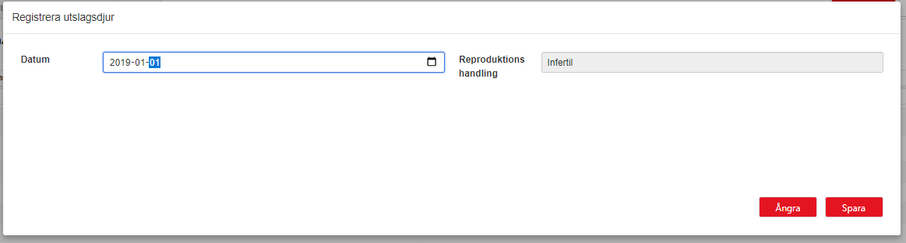

Djuret får sedan status ”Utslagsko” och kommer exkluderas från fertilitets- och inseminations-listor, tjänster, djurlistor, etc.

